**Domácí automatizace**

Jádrem automatizace je Raspberry Pi s nainstalovaným Home Assistant systémem. Je použit addon ESPHome který komunikuje se zařízeními ESP8266 nebo ESP32. Je také použit můj vlastní addon , díky kterému se můžu kdekoli připojit na můj server. Jde o velmi jednoduchý addon který spustí službu zvanou Localtunnel, která přesměruje určitý port na otevřený internet.

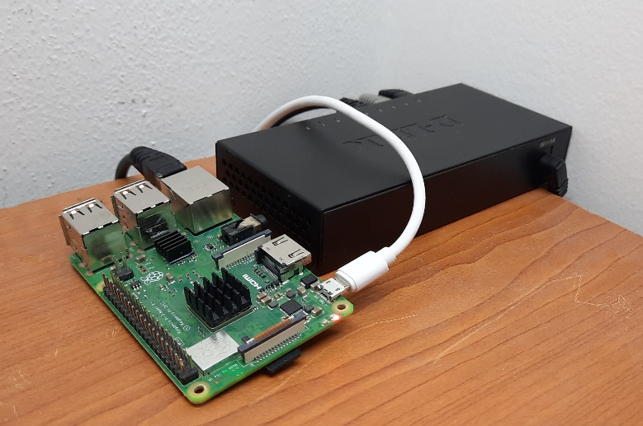

Jako první jsem přidal automatické zapínání světel pro naše domácí zvířata. Používám ESP-01S s nasazeným relé shieldem a dalším relé modulem. Tento modul jsem naprogramoval, aby ovládal tři světla a poté jsem ho dal do krabičky se zdrojem.

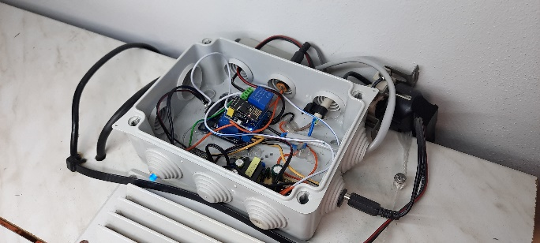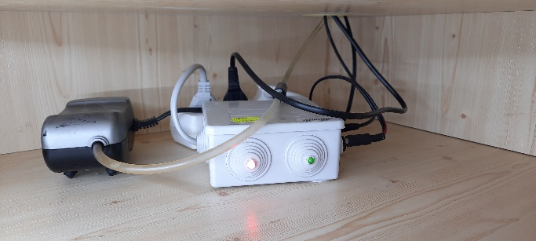

Jako druhé jsem přidal podsvícení desky na mém pracovním stole. K tomu jsem používal další ESP-01S, ale ten po chvíli vyhořel proto teď používám dočasný NodeMCU. K tomuto kontroléru je také připojeno servo pro ovládání vypínače na světlo a senzor teploty a vlhkosti.

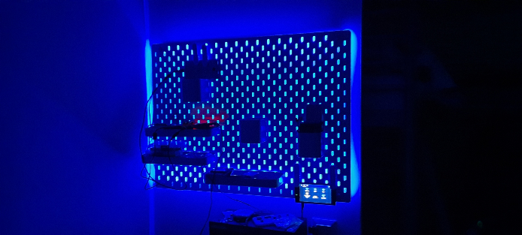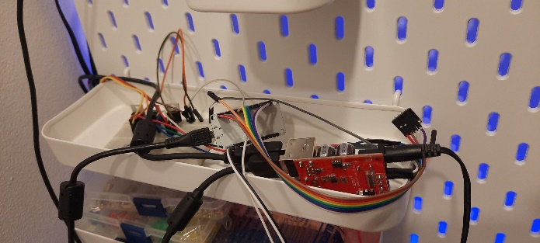

Jako poslední projekt jsem vytvořil meteostanici, která má dva senzory teploty a vlhkosti. Vnitřní senzor je jak dříve zmíněno dočasně připojen na NodeMCU. Venkovní modul je ESP-12F připájený na shield umístěn ve vodotěsné krabičce se senzorem mimo krabičku pro přesné měření. Oba senzory posílají data na server a ty jsou poté zobrazovány na LCD displeji ve 3D vytisknuté krabičce s pomocí dalšího ESP-12F na shieldu. Krabičku jsem navrhl v programu Autodesk Fusion 360 a poslal do internetového obchodu k vytištění.

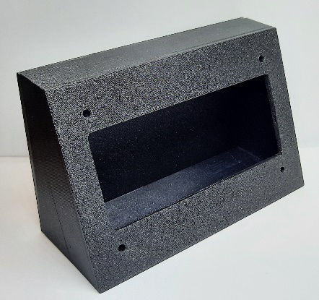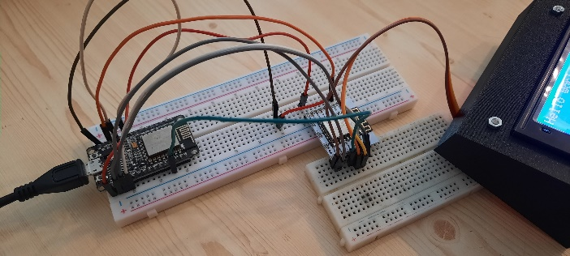

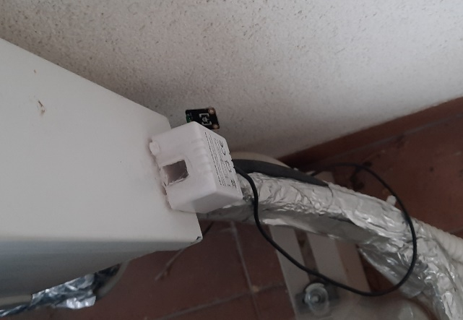

Vše můžu ovládat a získat data ze senzorů na mobilu nebo počítači. Použil jsem starý mobil jako ovládací panel pro vše. Mobil je jednoduše napojen na nabíječku a připevněn na desku na mém pracovním stole.

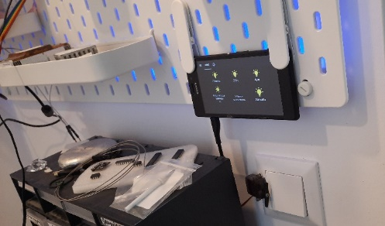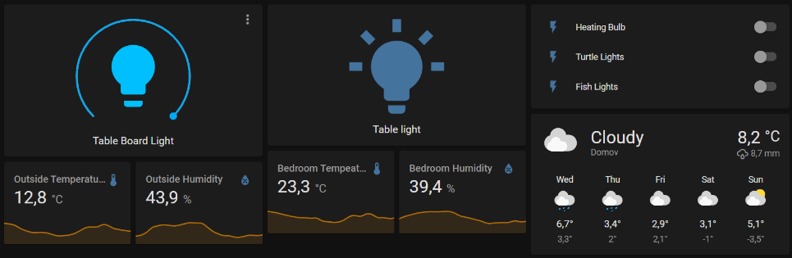

Všechen kód, 3D návrh a seznam součástek je přiložen.